**2024г.**







**«Атлас доступных профессий»**

**Курская область**



Атлас предоставляет список рейтинговых профессий/специальностей среднего профессионального образования в разрезе профессиональных образовательных организаций субъектов Российской Федерации. Атлас является уникальным продуктом и создан для школьников, выпускников средней школы, а также для родителей будущих абитуриентов в целях повышения компетентности о профессиях, соответствующих как индивидуальным профессиональным интересам и способностям, так и состоянию здоровья.



**Дорогие друзья, коллеги и партнеры!**

Выбор профессии – одно из главных решений в жизни каждого молодого человека, особенно трудно это решение дается молодежи с ограниченными возможностями здоровья. Для осуществления правильного выбора в любой жизненной ситуации необходимо иметь как можно больше информации, которая поможет принять правильное решение. Выбор профессии – не исключение. Подготовленный Атлас позволит сегодняшним школьникам и завтрашним абитуриентам, их родным и близким открыть огромные возможности выбора будущей профессии, применить их в подборе вакансии. Этот уникальный сборник будет интересен также потенциальным работодателям, преподавателям профессиональных организаций и всем тем, кто следит за современным рынком труда и тенденциями его развития.

Тому, кто стоит перед профессиональным выбором, необходимо не только учитывать свои интересы, склонности, способности, но и узнать больше о мире перспективных и востребованных профессий на рынке образовательных услуг, наличии доступной среды в выбранном образовательном учреждении и перспективном трудоустройстве. Правильный и адекватный выбор доступной профессии детьми способствует повышению их развития интереса к собственным возможностям, расширяет кругозор, стимулирует его потребности к социально значимому труду.

Надеемся, что Атлас профессий будет полезен при принятии решения о выборе подходящей профессии, специальности.

**ТЕРМИНЫ. ИСТОЧНИКИ. СПРАВОЧНИКИ**

* **Квалификационный уровень** – установленный обобщенный набор требований к компетенциям работников, дифференцированным по параметрам знаний, умений, сложности, нестандартности трудовых контекстов, ответственности и самостоятельности.
* **Трудовая функция** – набор взаимосвязанных действий, направленных на решение одной или нескольких задач процесса труда (бизнес-процессов).
* **Профессиональный стандарт** – характеристика квалификации, которая устанавливает требования к содержанию и качеству труда в рамках определенного вида профессиональной деятельности.
* **Результаты обучения** – ожидаемые и измеряемые конкретные достижения студентов и выпускников, выраженные на языке знаний, умений, навыков, способностей, компетенций, констатация того, что знает, понимает и умеет делать человек после завершения обучения.
* **Трудовой процесс** – деятельность человека по производству благ и ресурсов, процесс воздействия работника на предмет труда с целью изготовления продукции или выполнения работ, сопровождаемых затратами физической и нервной энергии человека.
* **«Абилимпикс»** — это чемпионат по профессиональному мастерству среди инвалидов и лиц с ограниченными возможностями здоровья.
* **Компетенции** – органическая целостность знаний, умений, опыта и отношений (ценностных установок), обеспечивающая качественное выполнение работником трудовых функций. Выделяют два типа компетенций: профессиональные и общие.
* **Презентационная компетенция чемпионата «Абилимпикс»** – компетенция, по которой ранее в стране (на федеральном уровне) или в регионе (на уровне субъекта Российской Федерации) не проводились соревнования; такая компетенция презентует новую технологию или профессию.
* **Федеральные государственные образовательные стандарты (ФГОС)** – совокупность обязательных требований к образованию различных уровней. ФГОС устанавливают качественные и количественные критерии в образовании.
* **Беспрепятственное использование инвалидами объектов** – это такое использование объектов социальной инфраструктуры, при котором инвалид самостоятельно или с минимальной посторонней помощью может использовать данные объекты и отдельные помещения внутри них в соответствии с их функциональным назначением. Возможности использования инвалидом объекта и его частей не должны отличаться от возможностей использования этого объекта людьми, не имеющими инвалидности.

**ДЛЯ КОГО ЭТОТ АТЛАС**



**Для родителей будущего абитуриента**

Атлас – это инструмент планирования обучения и карьеры. Понимание структуры рынка труда и доступ к обучению через актуальные образовательные программы позволят жителям региона быть в курсе востребованных профессий, помогать детям накапливать опыт и компетенции для непрерывного саморазвития и улучшения качества жизни.

**Для учащихся старших классов**

Атлас поможет сориентироваться в выборе профессии и направлении учебы.





**Для образовательной организации**

Атлас – это инструмент проектирования своей образовательной деятельности на будущий период. Фактически через обновление Атласа академическое сообщество региона получает сводное техническое задание на формирование образовательных программ. Совместно с работодателями актуализируется информация об официально признаваемых квалификациях. Новый способ взаимодействия и коммуникации с работодателями позволяет четко формулировать цели программ обучения и методы оценки результата обучения.

**Выпускникам образовательных организаций**

Атлас станет путеводителем в мир перспективных вакансий и ознакомит с перечнем потенциальных работодателей.





**Для исполнительных органов власти**

Атлас – это стратегический инструмент регулирования экономики через прогнозирование потребности регионов в компетенциях. Через формализацию отраслевой экономики области, рынка труда и системы образования, власть может проектировать более точные стратегические программы развития и реализовывать проекты любой сложности.



**Для Работодателя (компаний, предпринимателей)**

Атлас – это инструмент повышения производительности труда и эффективности использования человеческого капитала в бизнес-процессах компании. Сотрудничество с системой образования и адекватность оценки квалификаций позволяют компании внедрять новации и усовершенствовать бизнес-процессы за счет привлечения высокопрофессиональных работников.

**КАК ПОЛЬЗОВАТЬСЯ АТЛАСОМ** Атлас – это современный актуальный справочник с описанием популярных профессий, специальностей и должностей, востребованных у работодателей; список профессиональных образовательных организаций субъектов Российской Федерации, в которых уже сегодня можно получить хорошую базу для дальнейшего развития в рамках выбранной профессии; приводит обзор работодателей с указанием уровня средней заработной платы. Помимо этого, Атлас приводит список навыков как профессиональных, так над профессиональных или Soft Skills («мягкие навыки»), которые необходимо развивать для того, чтобы успешно найти свое место в той или иной профессиональной отрасли.

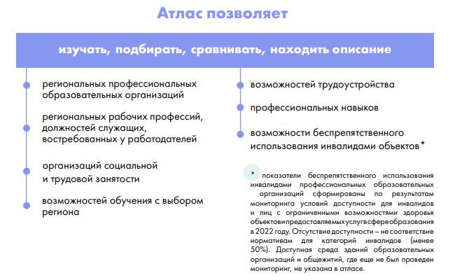

**КАК ПОЛЬЗОВАТЬСЯ АТЛАСОМ**

1. Карта региона с указанием на ней БПОО и РУМЦ СПО

2. БПОО и РУМЦ в Курской области

3. ТОП-10 профессий/специальностей среднего профессионального образования,

востребованных у регионального работодателя

4. Перечень ПОО с указанием профессии/специальности, по которым

осуществляется среднее профессиональное образование

5. Перечень работодателей, для трудоустройства по востребованным профессиям/специальностям

**Значки и их расшифровка:**

**Профессии**

Атлас содержит актуальные региональные перечни востребованных рабочих профессий, должностей служащих, по которым осуществляется профессиональное обучение, с акцентом на подробное описание профессионально важных навыков. Каждая профессия имеет свой узнаваемый графический значок, упрощающий навигацию по Атласу.



**Доступная среда**

Пиктограммы, размещенные на странице профессиональной образовательной организации, указывают на обеспечение условий доступности для инвалидов и лиц с ограниченными возможностями здоровья объектов и предоставляемых услуг в сфере образования для конкретной нозологической группы.

** **

** **

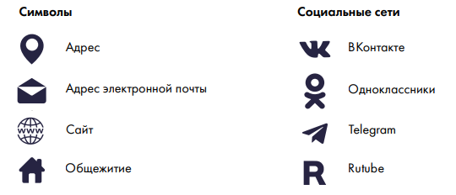





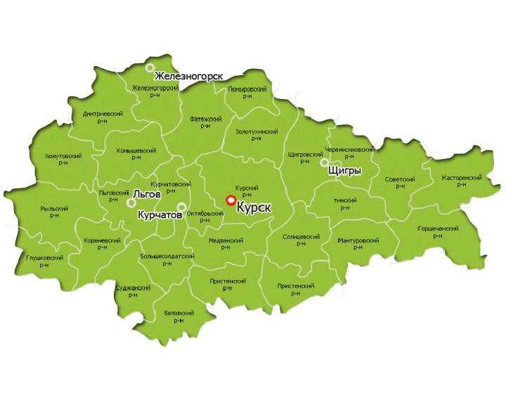



**Перечень ПОО в регионе**

** ** ОБПОУ «Курский государственный политехнический колледж»

****ОБПОУ «Свободинский аграрно-технический техникум Имени К.К.Рокоссовского»

ОБПОУ «Курский электромеханический техникум»

ОАПОУ «Дмитриевский агротехнологический колледж»

ОБПОУ «Курский государственный техникум технологий и сервиса»

ОБПОУ «Советский социально-аграрный техникум имени В.М.Клыкова»

ОБПОУ «Курский педагогический колледж»

ОБПОУ «Курский монтажный техникум»

ОБПОУ «Курский базовый медицинский колледж»

ОБПОУ «Колледж информационных технологий»

ОБПОУ «Железногорский горно-металлургический колледж»

ОБПОУ «Железногорский политехнический колледж»

ОБПОУ «Суджанский сельскохозяйственный техникум»

ОБПОУ «Обоянский гуманитарно-технологический колледж»

ОБПОУ «Областной многопрофильный колледж имени Даниила Гранина»



**Базовая профессиональная образовательная организация (БПОО) –** обеспечивает условия доступности и организацию качественного СПО и ПО для инвалидов и лиц с ограниченными возможностями здоровья, координацию деятельности ПОО в субъектах Российской Федерации от профориентации до трудоустройства выпускников из числа инвалидов и лиц с ограниченными возможностями здоровья.

**Ресурсный учебно-методический центр (РУМЦ) –** отвечает за методическое и экспертное сопровождение системы инклюзивного СПО и ПО на общероссийском и межрегиональном уровнях, включая разработку методических материалов, способствующих повышению уровня доступности ПОО, адаптацию образовательных программ СПО и ПО для инвалидов и лиц с ограниченными возможностями здоровья, а также подготовку педагогических кадров по компетенциям, необходимым для работы с обучающимися с инвалидностью и ограниченными возможностями здоровья.

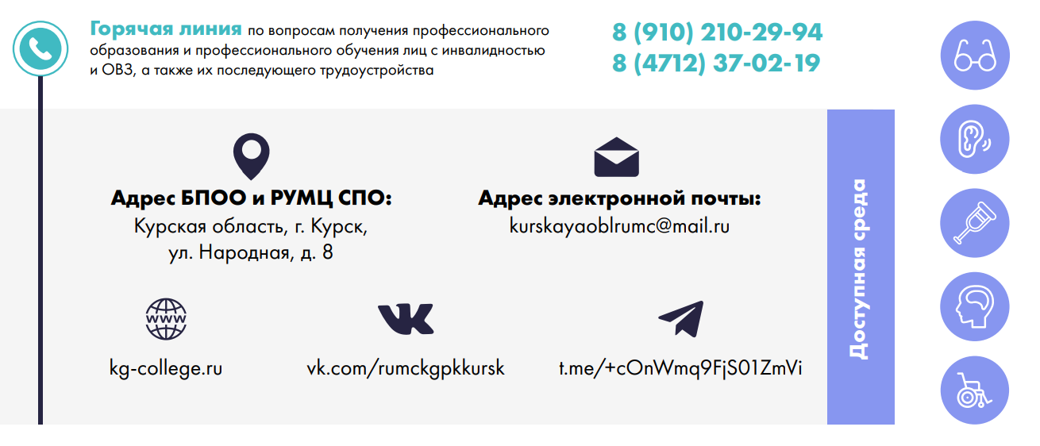

<https://rumc.kg-college.ru/>

<https://vk.com/rumckgpkkursk>

<https://t.me/+QwdJHlPIlR8yZWVi>

[kurskayaoblrumc@mail.ru](mailto:kurskayaoblrumc@mail.ru)

  **ОБПОУ «Свободинский аграрно-технический техникум Имени К. К. Рокоссовского»**

**Базовая профессиональная образовательная организация (БПОО) –** обеспечивает условия доступности и организацию качественного СПО и ПО для инвалидов и лиц с ограниченными возможностями здоровья, координацию деятельности ПОО в субъектах Российской Федерации от профориентации до трудоустройства выпускников из числа инвалидов и лиц с ограниченными возможностями здоровья.



<https://t.me/+QwdJHlPIlR8yZWVi>

**+7 (47151) 4-15-73**

**+7 (952) 495-31-18**

Курская обл., Золотухинский р-н, м. Свобода, ул. Советская, д. 42

<https://kursk.postupi.online/ssuz/satt-im-rokossovskogo>

<https://vk.com/club226094681>

[pu26svoboda@yandex.ru](mailto:pu26svoboda@yandex.ru)

**ТОП профессий/специальностей, востребованных у региональных работодателей:**

|  |  |
| --- | --- |
|  | Средняя з/п |
| 09.02.07 Информационные системы  и программирование | 45 тыс. руб. |
| 19.02.04 Аппаратчик-оператор производства  продуктов питания из растительного сырья | 25 тыс. руб |
| 34.02.01 Сестринское дело | 40 тыс. руб |
| 08.02.01 Строительство и эксплуатация зданий  и сооружений | 30 тыс. руб. |
| 08.01.25Мастер отделочных строительных  и декоративных работ | 30 тыс. руб. |
| 29.01.29 Мастер столярного и мебельного  производства | 27 тыс. руб. |
| 44.02.01 Дошкольное образование | 24 тыс. руб. |
| 43.01.09 Повар, кондитер | 34 тыс. руб. |
| 38.02.05 Товароведение и экспертиза качества потребительских товаров | 33 тыс. руб. |
| 38.02.01 Экономика и бухгалтерскийучет | 37 тыс. руб. |

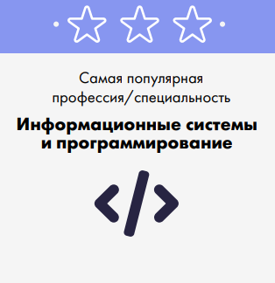

**ТОП профессий/специальностей, востребованных у региональных работодателей:**

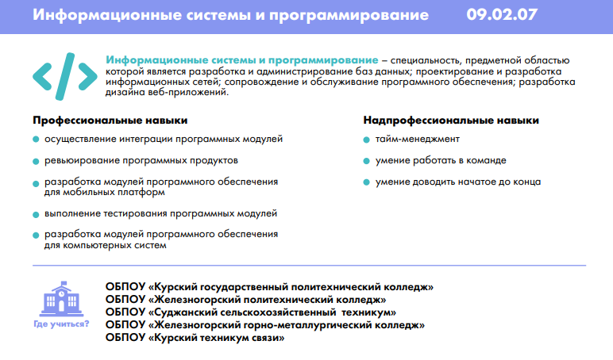

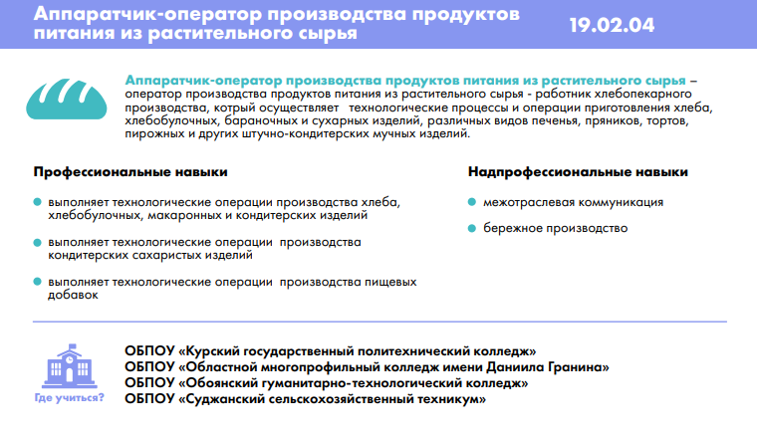

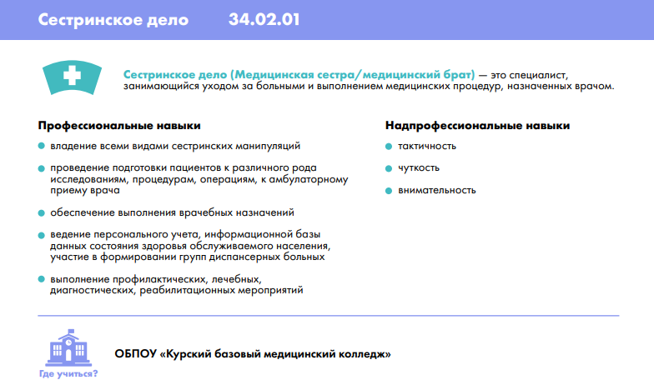

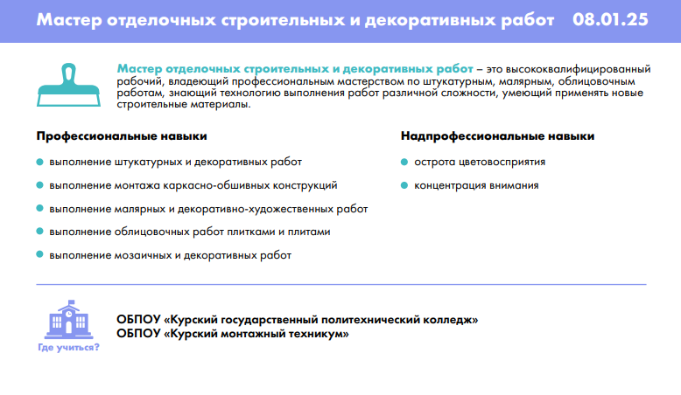

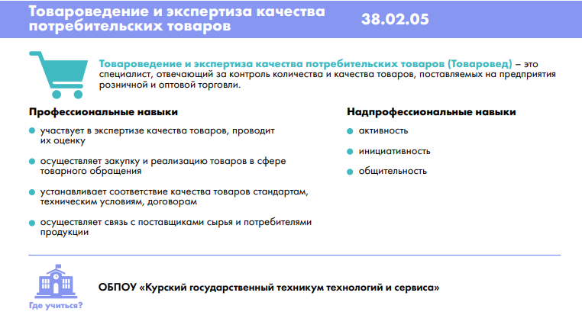

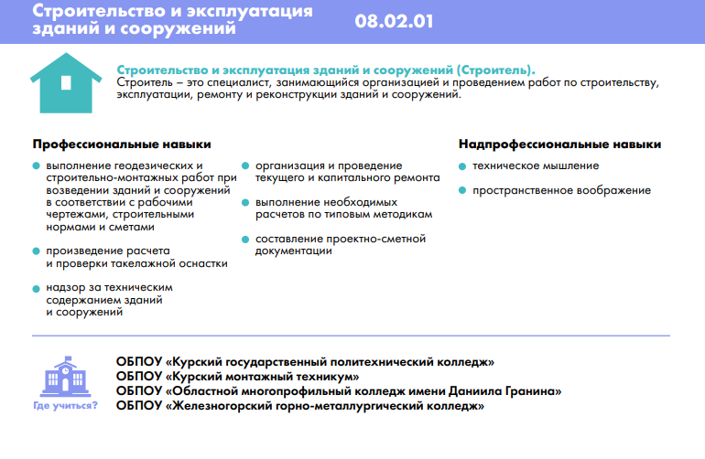

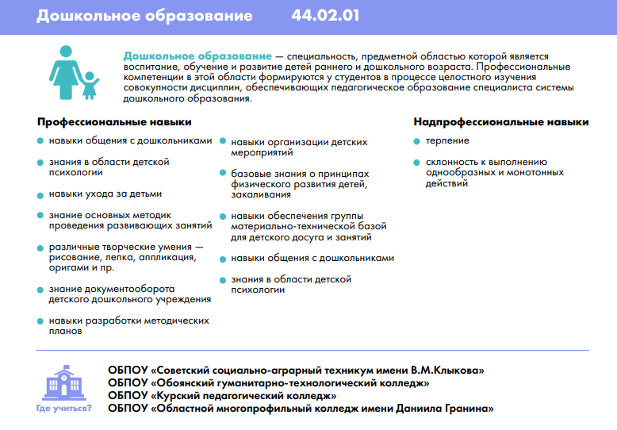

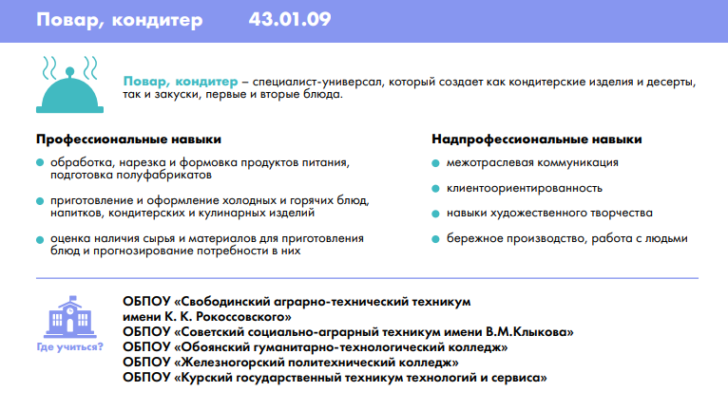

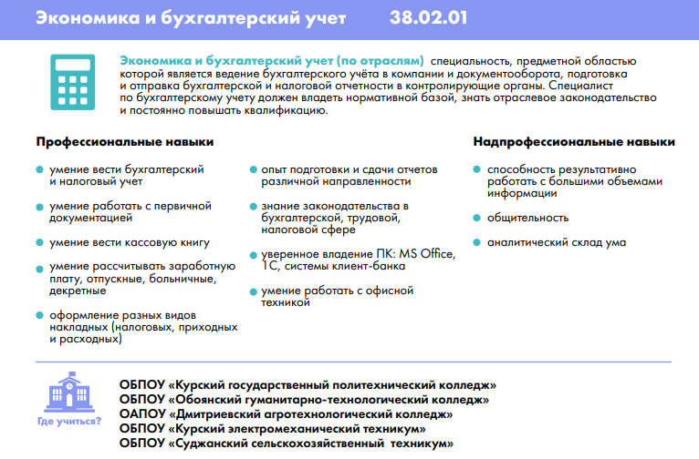

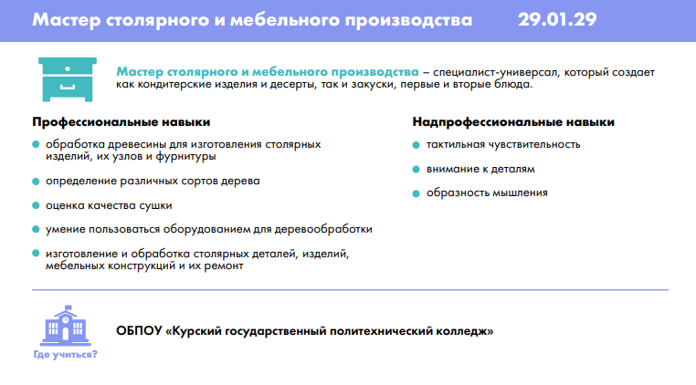

**Перечень ПОО с указанием профессии/специальности, по которым осуществляется профессиональное образование**

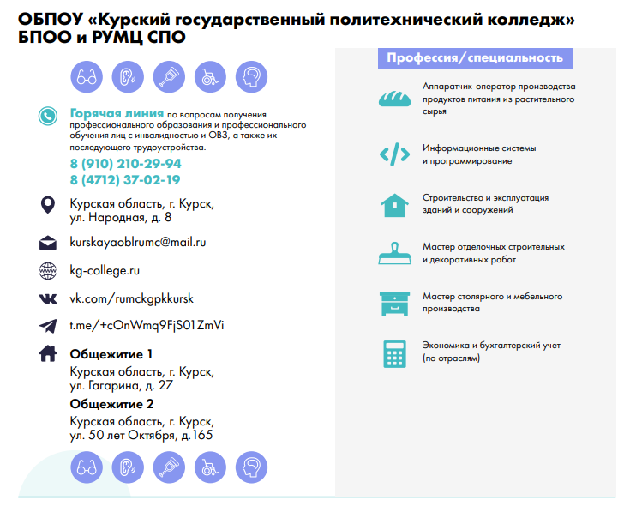

<https://t.me/+QwdJHlPIlR8yZWVi>

<https://vk.com/rumckgpkkursk>

kg-college.ru

[kurskayaoblrumc@mail.ru](mailto:kurskayaoblrumc@mail.ru)

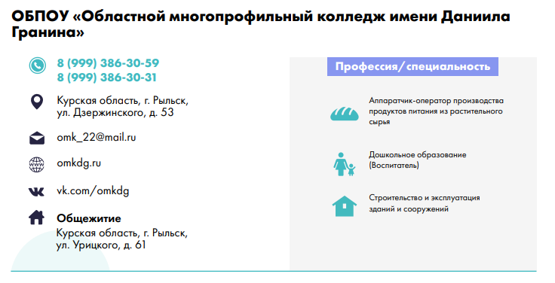

<https://vk.com/omkdg_professionalitet>

<https://omkdg.ru/>

[omk_22@mail.ru](mailto:omk_22@mail.ru)

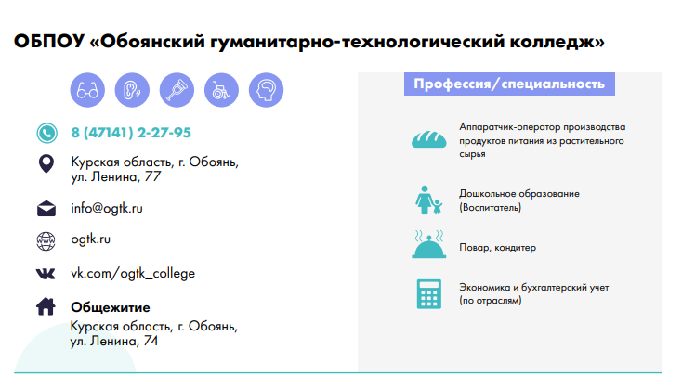

<https://vk.com/oat46?from=search>

<https://ogtk.ru/>

[info@ogtk.ru](mailto:info@ogtk.ru)

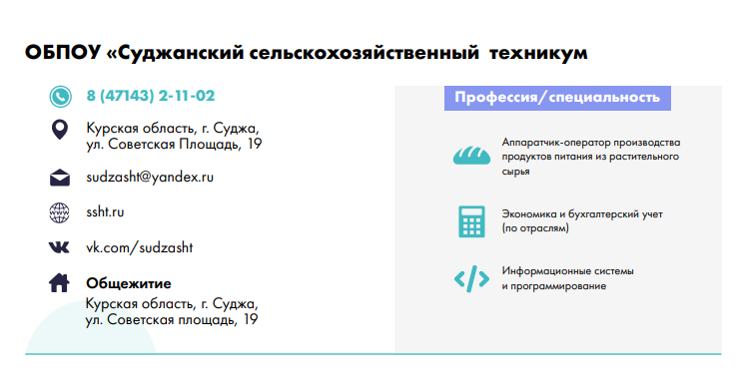

<https://vk.com/ssht_professionalitet>

<https://суджасхт.рф/>

[sudzasht@yandex.ru](mailto:sudzasht@yandex.ru)

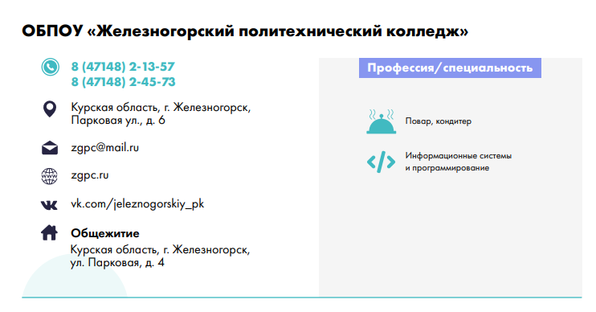

<https://vk.com/jeleznogorskipk_professionalitet>

[zgpc@mail.ru](mailto:zgpc@mail.ru)

<https://zgpc.ru/>

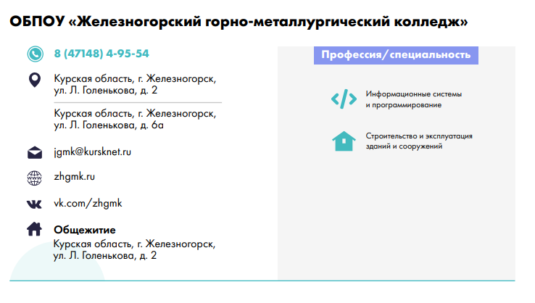

<https://vk.com/zhgmk_professionalitet?from=search>

<https://zhgmk.ru/>

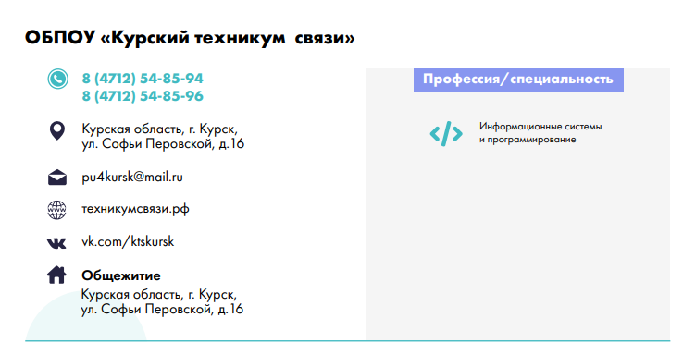

[komobr46@mail.ru](mailto:komobr46@mail.ru)

<https://it-college46.ru/>

<https://vk.com/kitkursk?from=search>

**ОБПОУ «Колледж информационных технологий»**

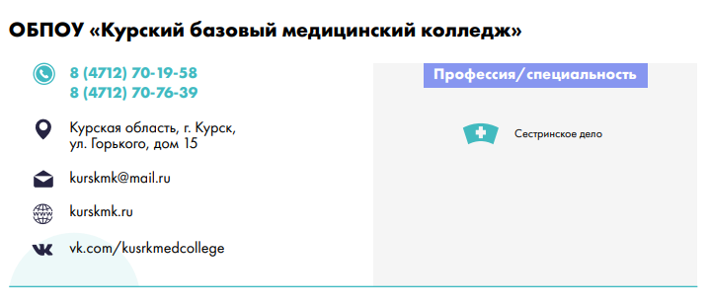

<https://vk.com/club3885913>

<http://kurskmk.ru/>

[kurskmk@mail.ru](mailto:kurskmk@mail.ru)

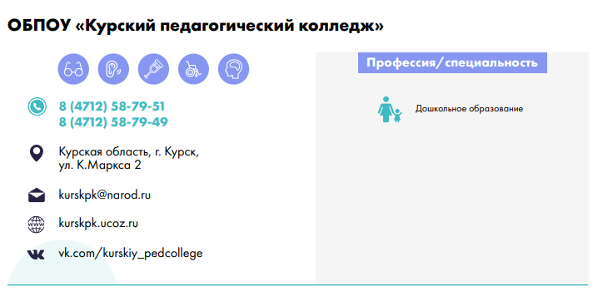

<https://vk.com/kurskiy_pedcollege?from=search>

[kurskpk@ya.ru](mailto:kurskpk@ya.ru)

<https://kpk46.ru/>

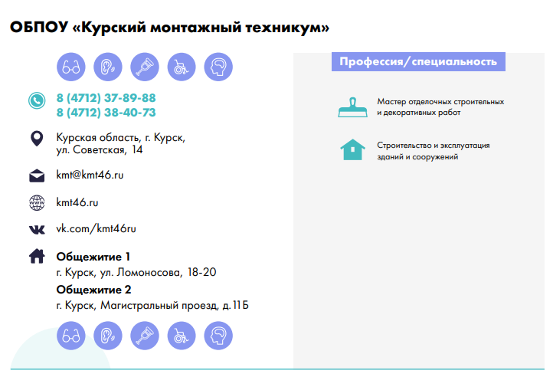

<https://vk.com/kmt46ru?from=search>

<http://kmt46.ru/>

[kmt.46@yandex.ru](mailto:kmt.46@yandex.ru)

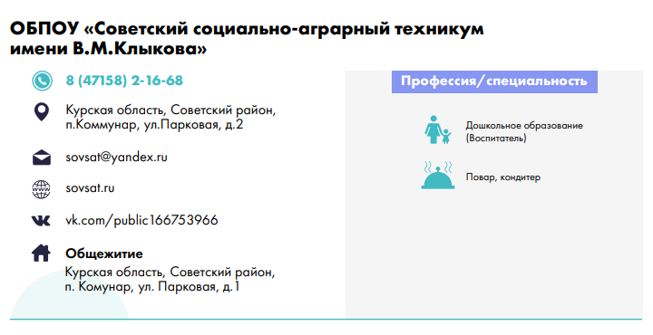

<https://vk.com/sovsat_professionalitet?from=search>

<https://sovsat.ru/>

[ogou_pu39@mail.ru](mailto:ogou_pu39@mail.ru)

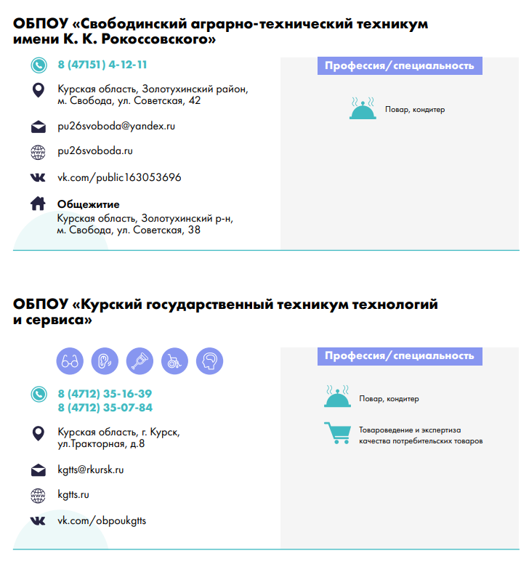

<https://vk.com/satt_professionalitet?from=search>

<http://pu26svoboda.ru/>

[pu26svoboda@yandex.ru](mailto:pu26svoboda@yandex.ru)

**БПОО**



<https://vk.com/obpoukgtts_professionalitet?from=search>

<https://kgtts.ru/>

[kgtts@mail.ru](mailto:kgtts@mail.ru)

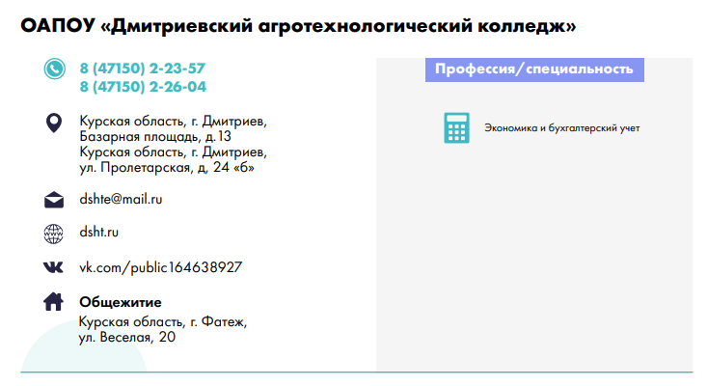

<https://vk.com/datk_46?from=search>

<https://dsht.ru/>

[dshte@mail.ru](mailto:dshte@mail.ru)

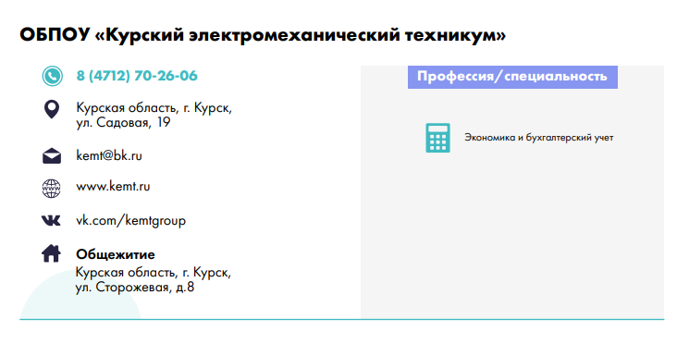

<https://vk.com/kemtgroup?from=search>

<https://kemt.ru/>

[kemt@bk.ru](mailto:kemt@bk.ru)

